**STORE PROCEDURE**

Sử dụng database QLSV để thực hiện:

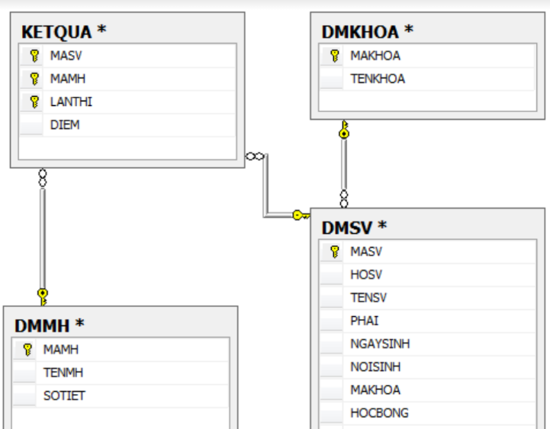

1.In danh sách các sinh viên của 1 lớp học bất kỳ

2. Nhập vào 2 sinh viên, 1 môn học, tìm xem sinh viên nào có điểm thi môn học đó lần đầu tiên là cao hơn

3.Nhập vào 1 môn học và 1 mã sv, kiểm tra xem sinh viên có đậu môn này trong lần thi đầu tiên không, nếu đậu thì xuất ra là “Đậu”, không thì xuất ra “Không đậu”

4. Nhập vào 1 khoa, in danh sách các sinh viên (mã sinh viên, họ tên, ngày sinh) thuộc khoa này.

5. Nhập vào 1 sinh viên và 1 môn học, in điểm thi của sinh viên này của các lần thi môn học đó.

Ví dụ: Lần 1 : 10

Lần 2: 8

6. Nhập vào 1 môn học, in danh sách các sinh viên đậu môn này trong lần thi đầu tiên.